КРАСНОДАРСКИЙ КРАЙ  
МУЛ УКС

НОВОКУБАНСКОГО РАЙОНА

**ОБОСНОВАНИЕ**

**необходимости получения разрешения на отклонение от предельных параметров при реконструкции индивидуального жилого дома на земельном участке по адресу: г. Новокубанск, ул. Киевская, 2/1**

2814-324-0

г. Новокубанск

2024 г.

КРАСНОДАРСКИЙ КРАЙ  
МУПУКС

НОВОКУБАНСКОГО РАЙОНА

Заказчик: гр. Панасова Е.А.

**ОБОСНОВАНИЕ**

**необходимости получения разрешения на отклонение от предельных параметров при реконструкции индивидуального жилого дома на земельном участке по адресу: г. Новокубанск, ул. Киевская, 2/1**

2814-324-0

Директор

ГИЛ

Инженер



Федораев В. С. Кедя О.П. Кравченко Р.Ю.

г. Новокубанск

2024 г.

*НОРМОКОНТРОЛЬ* | *СОГЛАСОВАНО*

I

I

I

КРАСНОДАРСКИЙ КРАН  
МУПУКС

НОВОКУБАНСКОГО РАЙОНА  
Член СРО союз «РОПК» СРО-П-034-12102009  
Местонахождение: 352240, г. Новокубанск, ул. Лермонтова, 63

Тел. 8(86195)31050

от 25.03.2024 г. №2814.

**ОБОСНОВАНИЕ**

**необходимости получения разрешения на отклонение от предельных параметров при реконструкции индивидуального жилого дома на земельном участке по адресу: г. Новокубанск, ул. Киевская, 2/1**

**Пояснительная записка**

Земельный участок площадью 691 кв.м, с кадастровым номером 23:21:0401007:1236, расположен по адресу: г. Новокубанск, ул. Киевская, 2/1, принадлежит на праве собственности гр. Панасовой Елене Анатольевне, о чем сделана запись в Едином государственном реестре недвижимости (свидетельство о государственной регистрации права серия 23-АЛ № 730286 от 18.03.2013 г.). На данном земельном участке расположены следующие объекты капитального строительства: индивидуальный жилой дом (основного

|  |  |  |  |  |  |  |
| --- | --- | --- | --- | --- | --- | --- |
|  |  |  |  |  | |  |
|  |  |  |  |  | |  |
| Изм. | Кол. | Лист | N° док. |  | | Дата |
| Разработал | | Кравченко | | *Щг* | 0 | 33.24 |
|  | |  | | *J* | *1* |  |
| Н. контр. | | Кедя | | № | *1* | 33.24 |
| ГИП | | Кедя | |  | | 33.24 |
|  | |  | |  | |  |

2814-324-0

с

к

4!

Общая пояснительная записка

Стадия

п

Лист

1

Листов

9

**МУПУКС**

**Новокубанского района**

3

*НОРМОКОНТРОЛЬ* 1 *СОГЛАСОВАНО*

ft

*Ж*

1. г:

1

15

б

s

4!

назначения), летняя кухня (вспомогательного использования), гараж (вспомогательного использования), сарай (вспомогательного использования), уборная (вспомогательного использования), а также объекты некапитального типа - навесы. При этом, здание жилого дома планируется реконструировать, с целью улучшения хозяйственно-бытовых и санитарно-гигиенических условий, с организацией помещений для удовлетворения хозяйственно-бытовых и санитарно-гигиенических нужд в соответствии с требованиями СП 55.133302016 «Дома жилые одноквартирные». Реконструируемый объект возведен как объект капитального строительства с готовностью 100% и эксплуатируется по функциональному назначению как индивидуальный жилой дом, а также имеет общую площадь 41,7 кв.м и жилую площадь 36,4 кв.м.

В соответствии с Правилами землепользования и застройки на территории Новокубанского городского поселения (далее ПЗЗ), утвержденными решением Совета Новокубанского городского поселения Новокубанского района от 01.08.2014 г. № 585 «Об утверждении Правил землепользования и застройки территории Новокубанского городского поселения Новокубанского района Краснодарского края», в редакции от 10.11.2023 г. № 524 «О внесении изменений в решение Совета Новокубанского городского поселения Новокубанского района от 01.08.2014 г. № 585 «Об утверждении Правил землепользования и застройки территории Новокубанского городского поселения Новокубанского района Краснодарского края», рассматриваемый участок расположен в жилой зоне (Ж), которая выделена для обеспечения правовых условий формирования жилых районов и организации благоприятной и безопасной среды проживания населения, отвечающей его социальным, культурным, бытовым и другим потребностям. Согласно ПЗЗ, ст. 40 «Градостроительные регламенты. Жилые зоны», данный земельный участок относится к градостроительной зоне Ж-1 - зона застройки

л

|  |  |  |  |  |  |
| --- | --- | --- | --- | --- | --- |
|  |  |  |  | тт | Г“ |
|  |  |  |  | 1*Щу* |  |
| Изм. | Кол. | Лист | №док | ПодУт. | Дата |

2814-324-0

Лист

*НОРМОКОНТРОЛЬ* " | ' *СОГЛАСОВАНО*

I 1 1 1 I ■ I r

2



индивидуальными жилыми домами, которая выделена для обеспечения правовых, социальных, культурных, бытовых условий формирования жилых районов с минимально разрешенным набором услуг местного значения. В данной зоне, установлены следующие предельные (минимальные и (или) максимальные) размеры земельных участков и предельные параметры разрешенного строительства или реконструкции объектов капитального строительства:

1. минимальная/максималъная площадь земельных участков - 300-2500

кв.м;

1. минимальная ширина вдоль фронта улицы -12 м;
2. минимальный отступ здании, сооружении, строении и сооружении вспомогательного использования от передней границы - территории общего пользования - 5,0 м (за исключением навесов, беседок, мангалов, вольеров - 1,0 м) в новых микрорайонах; по линии существующей застройки в застроенной территории;
3. минимальный отступ здании, сооружении, строении и сооружении вспомогательного использования от боковой границы - границы смежных земельных участков - 3,0 м (за исключением навесов, беседок, мангалов, вольеров - 1,0 м); при блокировке - 0,0 м;
4. минимальный отступ здании, сооружении, строении и сооружении вспомогательного использования от задней границы - границы смежных земельных участков - 3,0 м (за исключением навесов, беседок, мангалов, вольеров - 1,0 м); при блокировке - 0,0 м;
5. максимальное количество надземных этажей зданий (за исключением строений и сооружений вспомогательного использования) - 3; для строений и сооружений вспомогательного использования - 2;

|  |  |  |  |  |  |  |  |
| --- | --- | --- | --- | --- | --- | --- | --- |
|  |  |  |  | *:гп* |  |  | Лист |
|  |  |  |  | *mV* |  | 2814-324-0 | 3 |
| Изм. | Кол. | Лист | №док | ПоДп. | Дата |

*НОРМОКОНТРОЛЬ* I *СОГЛАСОВАНО*

*\**

$

2



I

•6



1. максимальная высота зданий от уровня земли до уровня верха перекрытия последнего этажа (за исключением строений и сооружений вспомогательного использования) - 20 м;
2. максимальный процент застройки - 60%.

В связи с необходимостью улучшения хозяйственно-бытовых и санитарно-гигиенических условий, а также организации новых помещений для удовлетворения хозяйственно-бытовых и санитарно-гигиенических нужд, необходимо провести мероприятия по реконструкции существующего объекта ИЖС, со строительством новой пристройки. При проведении реконструкции с возведением новой пристройки, возникнет необходимость учета отклонений от предельных параметров утвержденных градостроительным регламентом, так как реконструируемый объект уже расположен не в соответствии с градостроительными отступами от межевых границ, а именно на расстоянии 0,3 м от межевой границы с соседним земельным участком по ул. Киевская, 4 (по нормативу не менее 3,0 м). При этом, планируемая новая пристройка будет располагаться между реконструируемым объектом и летней кухней (с целью объединения реконструируемого жилого дома с летней кухней для создание единого объекта ИЖС), где летняя кухня также расположена с отклонением от предельных параметров утвержденных градостроительным регламентом, а именно на расстоянии 0,2 - 0,5 м от межевой границы с соседним земельным участком по ул. Киевская, 4 (по нормативу не менее 1,0 м).

**Расчетные технико-экономические показатели индивидуального жилого дома после реконструкции составят:**

* **площадь застройки - 123,8 кв.м;**
* **общая площадь - 92,5 кв.м;**
* **жилая площадь - 36,4 кв.м;**

|  |  |  |  |  |  |  |  |
| --- | --- | --- | --- | --- | --- | --- | --- |
|  |  |  |  | и/ |  |  | Лист |
|  |  |  |  |  |  | 2814-324-0 | 4 |
| Изм. | Кол. | Лист | №док | | Подо. | Да .а |

*НОРМОКОНТРОЛЬ* 1 *СОГЛАСОВАНО*

*\**

«о

а

£

* **площадь здания (площадь, определенная в соответствии с приказом Росреестра от 23.10.2020 г. № П/0393) - 107,8 кв.м;**
* **строительный объем - 410,0 куб.м;**
* **максимальная высота - 4,50 м;**
* **количество этажей - 1, в том числе подземных - 0;**
* **этажность - 1;**
* **функциональное назначение - индивидуальный жилой дом.**

Существующий реконструируемый объект недвижимости возведен до установления действующего градостроительного регламента, а именно в 1959 году. При этом, на возведение данного объекта было получено соответствующее разрешение на строительство. С целью улучшения хозяйственно-бытовых и санитарно-гигиенических условий планируется строительство новой пристройки, которая объединит реконструируемый жилой дом с летней кухней, а также будет расположена с отклонением от предельных параметров утвержденных градостроительным регламентом, а именно на расстоянии 0,2 - 0,3 м от межевой границы с соседним земельным участком по ул. Киевская, 4.

Согласно ст. 36 п. 9 Градостроительного кодекса Российской Федерации, реконструкция объектов капитального строительства, предельные параметры которых не соответствуют градостроительному регламенту, осуществляется только путем приведения таких объектов в соответствие с градостроительным регламентом или путем уменьшения их несоответствия предельным параметрам разрешенного строительства. Ввиду улучшения хозяйственнобытовых и санитарно-гигиенических условий существующего жилого дома, а также с учетом его капитальности (наружные стены из саманного блока с единым монолитным остовом, а также и из кирпичной кладки на цементно-песчаном растворе, где данные стены имеют прочную связь с

Л

|  |  |  |  |  |  |  |  |  |
| --- | --- | --- | --- | --- | --- | --- | --- | --- |
|  |  |  |  | *Ж* | *1* |  |  | Лист |
|  |  |  |  | mJ | *V* |  | 2814-324-0 | 5 |
| Изм. | Кол. | Лист | №док | Подп. | | Да ха |

*НОРМОКОНТРОЛЬ* ” | *СОГЛАСОВАНО*

г- 1 1 1 - г



**фундаментом из монолитного железобетона), то приведение в соответствие с градостроительным регламентом в части минимального отступа зданий от межевых границ, без нарушения целостности реконструируемого объекта, невыполнимо.**

Реконструкция существующего объекта ИЖС будет осуществляться с возведением новой пристройки с южной стороны, с расположением между данным жилым домом и летней кухней (с целью объединения этих объектов), что позволит сохранить существующий объект ИЖС на время проведения реконструкции, а также обеспечит нормальное и комфортное функционирование данного объекта после реконструкции, с объединением с летней кухней и созданием дополнительных условий для полноценного удовлетворения хозяйственно-бытовых и санитарно-гигиенических нужд в соответствии с требованиями СП 55.13330.2016 «Дома жилые одноквартирные».

**Обоснование**

Идентификация здания согласно со ст. 4 Федерального закона от 30.12.2009 г. № 384-ФЗ «Технический регламент о безопасности зданий и сооружении»:

1. назначение - индивидуальный жилой дом;
2. принадлежность к объектам транспортной инфраструктуры и к другим объектам, функционально-технологические особенности которых влияют на безопасность - не принадлежит;
3. возможность опасных природных процессов и явлений, а также технологических воздействий на территории, на которой будут осуществляться

|  |  |  |  |  |  |  |  |  |
| --- | --- | --- | --- | --- | --- | --- | --- | --- |
|  |  |  |  |  | *ггг<* |  |  | Лист |
|  |  |  |  | к |  |  | 2814-324-0 | б |
| Изм. | Кол. | Лист | №док | шДп. | | Дата |

*НОРМОКОНТРОЛЬ* I *СОГЛАСОВАНО*

*%*

to

а:

2Х

строительство, реконструкция (переустройство) и эксплуатация здания или сооружения - расчетная сейсмичность площадки - 7 баллов;

1. принадлежность к опасным производственным объектам - не принадлежит;
2. пожарная и взрывопожарная опасность - класс функциональной пожарной опасности - Ф 1.4;
3. наличие помещений с постоянным пребыванием людей - для постоянного проживания;
4. уровень ответственности - нормальный.

**Согласно пункту 7.9 СП 55.13330.2016 «Дома жилые**

**одноквартирные», степень огнестойкости и класс конструктивной пожарной опасности не нормируются для одноэтажных и двухэтажных домов. Согласно пункту 4.13 СП 4.13130.1016 «Системы противопожарной защиты. Ограничение распространения пожара на объектах защиты. Требования** к **объемно-планировочным и конструктивным решениям», противопожарные расстояния между домами, домами и хозяйственными постройками на соседних участках не нормируются при применении противопожарных стен в соответствии с пунктом 4.11 (выше указанного СП) и возведение домов, хозяйственных построек на смежных земельных участках допускается без противопожарных разрывов по взаимному согласию собственников (домовладельцев). Подъезд пожарных автомобилей к планируемому объекту ИЖС предусмотрен с ул. Киевская. Рассматриваемое реконструируемое здание, с учетом строительства новой пристройки, не ограничивает доступ пожарных автомобилей к существующим объектам капитального строительства на соседних земельных участках.**

|  |  |  |  |  |  |  |  |  |
| --- | --- | --- | --- | --- | --- | --- | --- | --- |
|  |  |  |  | J |  |  |  | Лист |
|  |  |  |  | *ё* | *№l* |  | 2814-324-0 | 7 |
| Изм. | Кол. | Лист | №док | *ПоЩп.* | | Дата |

*НОРМОКОНТРОЛЬ* | *СОГЛАСОВАНО*

I

2

s

•3

X,-

§

В соответствии с графическим приложением к настоящему обоснованию (схема планировочной организации земельного участка), существующее расположение реконструируемого здания, с учетом новой пристройки, позволяет обеспечить объемно-планировочные решения в соответствии с требованиями к инсоляции согласно СанПиН 2.2.1/2.1.1.1076-01 «Гигиенические требования к инсоляции и солнцезащите помещений жилых и общественных зданий и территорий.

Земельный участок частично расположен (не более 1/3 части) в охранной зоне ЛЭП 10 кВ.

Согласно СанПиН 2.2.1/2.1.1.1200-03 «Санитарно-защитные зоны и санитарная классификация предприятий, сооружений и иных объектов», санитарно-защитные зоны для реконструируемого здания на рассматриваемом земельном участке, не предусматриваются, так как существующий индивидуальный жилой дом не является источником воздействия на среду обитания и здоровье человека.

**С учетом того, что для улучшения хозяйственно-бытовых и санитарно-гигиенических условий, с созданием нормируемых условий для проживания и микроклимата жилых помещений в соответствии с требованиями СП 55.13330.2016 «Дома жилые одноквартирные», с организацией дополнительных условий для полноценного удовлетворения хозяйственно-бытовых и санитарно-гигиенических нужд, а также с учетом капитальности и сохранения расположения реконструируемого объекта; с соблюдением требований технических регламентов, СП и СанПиН, то возможно сохранить реконструируемый объект на расстоянии 0,3 м от межевой границы с соседним земельным участком по ул. Киевская, 4; а также сохранить расположение летней кухни на расстоянии 0,2-0,5 м от межевой границы с соседним земельным участком по ул. Киевская, 4 и**

|  |  |  |  |  |  |  |
| --- | --- | --- | --- | --- | --- | --- |
|  |  |  |  |  | /Г7 |  |
|  |  |  |  | *f* | у *ij* |  |
| Изм. | Кол. | Лист | №док | Г.Го;Ьх | | Дата |

2814-324-0

**Лист**

*НОРМОКОНТРОЛЬ* I *СОГЛАСОВАНО*

а

«8

2

5

*

I

<5

©

я:

**возвести новую пристройку на расстоянии 0,2-0,3 м от межевой границы с соседним земельным участком по ул. Киевская, 4, с целью объединения реконструируемого жилого дома с летней кухней.**

Необходимое отклонение от предельных параметров разрешенного строительства или реконструкции должно осуществляться при согласии всех заинтересованных лиц, через проведение процедуры публичных слушаний в органах местного самоуправления.

**Приложения:**

1. Выписка СРО МУЛ УКС Новокубанского района.
2. Схема планировочной организации земельного участка на топографической съемке Ml :500.

л

|  |  |  |  |  |  |  |
| --- | --- | --- | --- | --- | --- | --- |
|  |  |  |  |  | гг  *1 1* |  |
|  |  |  |  | *V* | МУ |  |
| Изм. | Кол. | Лист | №док | Ilojn. | | *Дата* |

2814-324-0

**Лист**

*9*

*НОРМОКОНТРОЛЬ* | *СОГЛАСОВАНО*

*•£>*

*

3



**ПРИЛОЖЕНИЯ**

|  |  |  |  |  |  |  |  |  |
| --- | --- | --- | --- | --- | --- | --- | --- | --- |
|  |  |  |  | Г | *)* |  |  | Лист |
|  |  |  |  |  |  |  | 2814-324-0 | 10 |
| Изм. | Кол. | Лист | Ледок | rioin. | | Дата |



АССОЦИАЦИЯ САМОРЕГУДИРУЕМЫХ ОРГАНИЗАЦИЙ ОБЩЕРОССИЙСКАЯ НЕГОСУДАРСТВЕННАЯ НЕКОММЕРЧЕСКАЯ ОРГАНИЗАЦИЯ - ОБЩЕРОССИЙСКОЕ МЕЖОТРАСЛЕВОЕ ОБЪЕДИНЕНИЕ  
РАБОТОДАТЕЛЕЙ «НАЦИОНАЛЬНОЕ ОБЪЕДИНЕНИЕ САМОРЕГУЛИРУЕМЫХ ОРГАНИЗАЦИЙ, ОСНОВАННЫХ НА ЧЛЕНСТВЕ ЛИЦ, ВЫПОЛНЯЮЩИХ ИНЖЕНЕРНЫЕ ИЗЫСКАНИЯ, И  
САМОРЕГУЛИРУЕМЫХ ОРГАНИЗАЦИЙ, ОСНОВАННЫХ НА ЧЛЕНСТВЕ ЛИЦ, ОСУЩЕСТВЛЯЮЩИХ ПОДГОТОВКУ ПРОЕКТНОЙ ДОКУМЕНТАЦИИ»

**2343009940-20230619-1038 19.06.2023**

(регистрационный номер выписки) (дата формирования выписки)

**ВЫПИСКА**

**из единого реестра сведений о членах саморегулируемых организаций в области инженерных  
изысканий и в области архитектурно-строительного проектирования и их обязательствах**

**Настоящая выписка содержит сведения о юридическом лице  
(индивидуальном предпринимателе), осуществляющем подготовку  
проектной документации:**

**Муниципальное унитарное предприятие "Управление капитального строительства Новокубанского района"**

(полное наименование юридического лица/ФИО индивидуального предпринимателя)

**1162372050983**

(основной государственный регистрационный номер)

|  |  |  |  |  |
| --- | --- | --- | --- | --- |
| 1. Сведения о члене саморегулируемой организации: | | | | |
| 1.1 | Идентификационный номер налогоплательщика | | 2343009940 | |
| 1.2 | Полное наименование юридического лица  (Фамилия Имя Отчество индивидуального предпринимателя) | | Муниципальное унитарное предприятие "Управление капитального строительства Новокубанского района" | |
| 1.3 | Сокращенное наименование юридического лица | | МУП "УКС Новокубанского района" | |
| 1.4 | Адрес юридического лица  Место фактического осуществления деятельности  (для ищивцоуального предприютмателя) | | 352248, Россия, Краснодарский край, р-н.Иовокубанский, г. Новокубанск, ул. Советская, д.82 | |
| 1.5 | Является членом саморегулируемой организации | | Союз «Региональное объединение проектировщиков Кубани» саморегулируемая организация (СРО-П-034-12102009) | |
| 1.6 | Регистрационный номер члена саморегулируемой организации | | (1-034-002343009940-0186 | |
| 1.7 | Дата вступления в силу решения о приеме в члены саморегулируемой организации | | 18.11.2010 | |
| 1.8 | Дата и номер решения об исключении из членов саморегулируемой организации, основания исключения | |  | |
| 2. | введения о наличии у члена саморегулируемой организации права осуществлять подготовку проектной  документации: | | | |
| 2.1 в отношении объектов капитального строительства (кроме особо опасных, технически сложных и уникальных объектов, объектов использования атомной энергии)  (дата возникновенияЛвменения права) | | 2.2 в отношении особо опасных, технически сложных и уникальных объектов капитального строительства (кроме объектов использования атомной энергии)  (дата возникновения/изменения права) | | 2.3 в отношении объектов использования атомной энергии  (дата возникновения/иэмвнения права) |
| Да, 18.11.2010 | | Нет | | Нет |

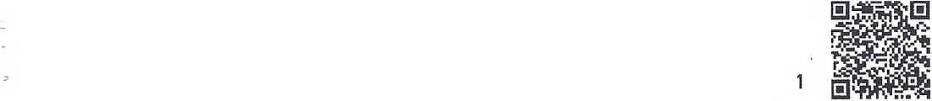

|  |  |  |
| --- | --- | --- |
| 3. Компенсационный фонд возмещения вреда | | |
| 3.1 | вровень ответственности члена саморегулируемой организации по обязательствам по договору подряда на подготовку проектной документации, в соответствии с которым указанным членом внесен взнос в компенсационный фонд возмещения вреда | Первый уровень ответственности (не превышает двадцать пять миллионов рублей) |
| '3.2 | Сведения о приостановлении права осуществлять подготовку проектной документации объектов капитального строительства |  |
| *L* Компенсационный фонд обеспечения договорных обязательств | | |
| 4.1 | Дата, с которой член саморегулируемой организации имеет право осуществлять подготовку проектной документации по договорам -подряда, заключаемым с использованием конкурентных способов заключения договоров, в соответствии с которым указанным членом внесен взнос в компенсационный фонд обеспечения договорных обязательств |  |
| 4.2 | Уровень ответственности члена саморегулируемой организации по обязательствам по договорам подряда на подготовку проектной документации, заключаемым с использованием конкурентных способов заключения договоров, в соответствии с которым указанным членом внесен взнос в компенсационный фонд обеспечения договорных обязательств | Нет |
| 4.3 | Дата уплаты дополнительного взноса | Нет |
| 4.4 | Сведения о приостановлении права осуществлять подготовку проектной документации по договорам подрада, заключаемым с использованием конкурентных способов заключения договоров |  |
| 5. Фактический совокупный размер обязательств | | |
| 5.1 | Фактический совокупный размер обязательств по договорам подряда на подготовку проектной документации, заключаемым с использованием конкурентных способов заключения договоров на дату выдачи выписки | Нет |

**Руководитель аппарата**



ДОКУМЕНТ ПОДПИСАН УСИЛЕННОЙ КВАЛИФИЦИРОВАННОЙ  
ЭЛЕКТРОННОЙ ПОДПИСЬЮ

Владелец; «НАЦИОНАЛЬНОЕ ОБЪЕДИНЕНИЕ ИЗЫСКАТЕЛЕМ И  
ПРОЕКТИРОВЩИКОВ» «НОПРИЗ»

V

СЕРТИФИКАТ 13 1?е5 86 00 55 af 51 88 40Ь6Ь9 58 а2 20 6а 90  
ДЕЙСТВИТЕЛЕН: С 22.11.2022 ПО 22.1L2023



**А.О. Кожуховский**



Схема планировочной организации земельного

участка

Наружная стена

Граница земельного участка

чеЕезпЕОМеа

слушаний

1. Все размера дана б метрах
2. Кадастробай номер земельного участка 23:21:0401007:1236
3. Площадь земельного участка 691,0 кб.м
4. Площадь застройки земельного участка 162,0 кбм
5. Процент застройки земельного участка 23%

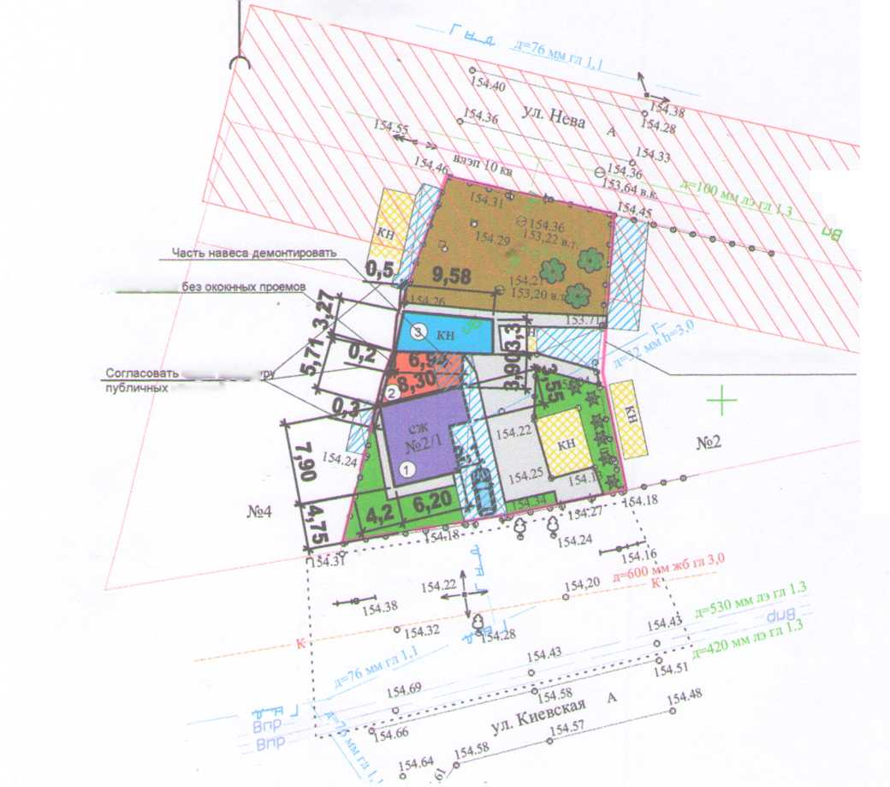

Условные обозначения:



е - люк канализации © - люк бодопробода

*В* — - бодопробод *к* - канализация

—Г— - газопробод  
А - - деребо

*\А -* опора ЛЭП

¥-



□

I I

граница земельного участка слаботочные сети ЛЭП

сусцестбующий (реконструируемый) жилой дом бетон/плитка

клумбы/газоны/озеленение

огород

грабий

сущестбующие объекты капитального строительстба

*Ш*

*щ*

* планируемая нобая пристройка
* сущестбующие набесы

ф - деребья/обьекты садободстба Цс - кустарники/обьекты благоустройстба

***шш***

- существующее строение летней кухни, объединенное с новой пристройкой и реконструируемым жилым домом

2814-324-ПЗУ

*Изм. Колуч.Лист\/К док*

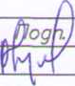

Адрес г Нобокубанск ул. Киевская 2/1 Заказчик гр. Панасоба ЕА

*Дата*

*Разработал*

*Кравченко*



Графическое описание обоснования для разрешения на отклонением от предельных параметров

*Стадия*

П

Лист Листов

7

7

Н контр.

Кедя

ГИП

*Кедя*

Схема планировочной организации земельного участка 141:500

МУП У КС

Новокубанского района